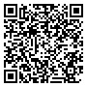

Выписка
из реестра лицензий по состоянию на 11:25 16.06.2022 г.
- Статус лицензии: действует;
- Регистрационный номер лицензии: Л041-01137-77/00369583;
- Дата предоставления лицензии: 23.06.2014;
- Лицензирующий орган: Департамент здравоохранения города Москвы;
- Полное и (в случае, если имеется) сокращённое наименование, в том числе фирменное наименование, и организационно-правовая форма юридического лица, адрес его места нахождения, государственный регистрационный номер записи о создании юридического лица:
Полное наименование - Государственное автономное учреждение здравоохранения города Москвы "Стоматологическая поликлиника № 3 Департамента здравоохранения города Москвы";
Сокращённое наименование - ГАУЗ "СП № 3 ДЗМ";
ОПФ - Автономное учреждение;
Адрес места нахождения - 115093, Россия, г. Москва, Щипок ул., д. 6/8;
ОГРН - 1037700123042;
- Идентификационный номер налогоплательщика: 7705053597;
- Лицензируемый вид деятельности: Медицинская деятельность (за исключением указанной деятельности, осуществляемой медицинскими организациями и другими организациями, входящими в частную систему здравоохранения, на территории инновационного центра «Сколково»);
- Адреса мест осуществления лицензируемого вида деятельности с указанием выполняемых работ, оказываемых услуг, составляющих лицензируемый вид деятельности:
119049, г. Москва, ул. Донская, д. 10 выполняемые работы, оказываемые услуги:
Приказ 866н;
При оказании первичной медико-санитарной помощи организуются и выполняются следующие работы (услуги):
при оказании первичной доврачебной медико-санитарной помощи в амбулаторных условиях по: сестринскому делу; стоматологии;
при оказании первичной специализированной медико-санитарной помощи в амбулаторных условиях по: стоматологии детской.

119049, г. Москва, ул. Житная, д. 6-8 выполняемые работы, оказываемые услуги:
Приказ 866н;
При оказании первичной медико-санитарной помощи организуются и выполняются следующие работы (услуги): при оказании первичной доврачебной медико-санитарной помощи в амбулаторных условиях по: сестринскому делу; стоматологии;
при оказании первичной специализированной медико-санитарной помощи в амбулаторных условиях по: стоматологии детской.

115035, г. Москва, ул. Садовническая, д. 68 выполняемые работы, оказываемые услуги:
Приказ 866н;
При оказании первичной медико-санитарной помощи организуются и выполняются следующие работы (услуги): при оказании первичной доврачебной медико-санитарной помощи в амбулаторных условиях по: сестринскому делу; стоматологии;
при оказании первичной специализированной медико-санитарной помощи в амбулаторных условиях по: стоматологии детской.

119077, г. Москва, 1-й Казачий переулок, д. 8-10, стр. 1 выполняемые работы, оказываемые услуги:
Приказ 866н;
При оказании первичной медико-санитарной помощи организуются и выполняются следующие работы (услуги):
при оказании первичной доврачебной медико-санитарной помощи в амбулаторных условиях по:
сестринскому делу; стоматологии;
при оказании первичной специализированной медико-санитарной помощи в амбулаторных условиях по: стоматологии детской.

115054, г. Москва, ул. Дубининская, д. 42, стр. 1 выполняемые работы, оказываемые услуги:
Приказ 866н;
При оказании первичной медико-санитарной помощи организуются и выполняются следующие работы (услуги):
при оказании первичной доврачебной медико-санитарной помощи в амбулаторных условиях по: сестринскому делу; стоматологии;
при оказании первичной специализированной медико-санитарной помощи в амбулаторных условиях по: стоматологии детской.

115184, г. Москва, 1-й Новокузнецкий переулок, д. 12, стр. 2 выполняемые работы, оказываемые услуги:
Приказ 866н;
При оказании первичной медико-санитарной помощи организуются и выполняются следующие работы (услуги): при оказании первичной доврачебной медико-санитарной помощи в амбулаторных условиях по: сестринскому делу; стоматологии;
при оказании первичной специализированной медико-санитарной помощи в амбулаторных условиях по: стоматологии детской.

115054, г. Москва, ул. Бахрушина, д. 24, стр. 1 выполняемые работы, оказываемые услуги:
Приказ 866н;
При оказании первичной медико-санитарной помощи организуются и выполняются следующие работы (услуги): при оказании первичной доврачебной медико-санитарной помощи в амбулаторных условиях по: сестринскому делу; стоматологии;
при оказании первичной специализированной медико-санитарной помощи в амбулаторных условиях по: стоматологии детской.

115093, г. Москва, ул. Люсиновская, д. 31, стр. 1 выполняемые работы, оказываемые услуги:
Приказ 866н;
При оказании первичной медико-санитарной помощи организуются и выполняются следующие работы (услуги): при оказании первичной доврачебной медико-санитарной помощи в амбулаторных условиях по:
сестринскому делу; стоматологии;
при оказании первичной специализированной медико-санитарной помощи в амбулаторных условиях по: стоматологии детской.

115093, г. Москва, ул. Щипок, д. 6-8, стр. 2 выполняемые работы, оказываемые услуги:
Приказ 866н;
При оказании первичной медико-санитарной помощи организуются и выполняются следующие работы (услуги): при оказании первичной доврачебной медико-санитарной помощи в амбулаторных условиях по: медицинской статистике; рентгенологии; сестринскому делу; стоматологии;
стоматологии ортопедической; физиотерапии;
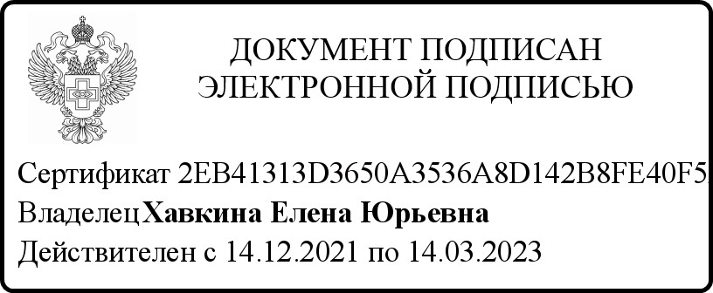
при оказании первичной специализированной медико-санитарной помощи в амбулаторных условиях по: организации здравоохранения и общественному здоровью, эпидемиологии; ортодонтии; стоматологии детской; стоматологии общей практики; стоматологии ортопедической; стоматологии терапевтической; стоматологии хирургической;
физиотерапии;
При проведении медицинских экспертиз организуются и выполняются следующие работы (услуги) по: экспертизе временной нетрудоспособности.
9. Номер и дата приказа (распоряжения) лицензирующего органа: № 737-Л от 16.06.2022.

Выписка носит информационный характер, после ее составления в реестр лицензий могли быть внесены изменения.

Заместитель руководителя
Департамента здравоохранения
города Москвы Е.Ю. Хавкина

